Міністерство освіти і науки України
Національний технічний університет
«Харківський політехнічний інститут»
Кафедра «Обчислювальна техніка та програмування»

ЗВІТ
Про ввиконання лабораторної роботи №13
«Строки»

Виконавець:
студент гр. КІТ-120В
Олексієнко Микита

Харків 2020

Лабораторна робота №13. Строки
1.Вимоги
1.1 Розробник
Олексієнко Микита Віталійович
студент групи КІТ-120В
20.12.2020
1.2 Загальне завдання
Реалізувати програму відповідно до індивідуального завдання.
1.3 Індивідуальне завдання
Вирахувати для тексту частотну таблицю: для кожного символу визначити його частоту появи у тексті ( число таких символів у тексті ділене на загальне число символів у тексті ).
2. Виконання роботи
2.1 Функціональне призначення
Програма призначена для того щоб обчислити для тексту частотну таблицю
2.2 Створення репозиторію
Створивши репозиторій на github, клоную його та створюю всі файли за вимогами структури проекту.
2.3 Написання коду програми
#include <stdio.h>
#include <stdlib.h>
int result ( char *input, char **cx, float **fx)
{
int n = 0;
char *p = input;
int k;
int l = 0;
char *c = (char *)calloc( 1, sizeof(*c)); // создание динамического массива неповторяющихся символов
float *f = (float *)calloc( 1, sizeof(*f)); // создание динамического массива частот повторений
while ( *p != '\0' ) // цикл прохождения по входному массиву
{
char h = *p++;
l++;
if ( n == 0 ) // обработка первого символа
{
k = 0;
c[k] = h;
f[k] = 1;
n++;
}
else
{
if ( h == c[k] ) // если текущий символ входного массива равен текущему символу выходного массива
{
f[k]++; // увеличиваем счетчик кол-ва повторений этого символа
}
else
{
int i;
for ( i = 0; i < n ; i++ ) // в противном случае, ищем символ в выходном массиве
{
if ( c[i] == h ) break;
}
if ( i == n ) // если символ не найден, то создаем в выходном массиве соответствующий элемент
{
k = n++;
c = (char *)realloc( c, n * sizeof(*c));
f = (float *)realloc( f, n * sizeof(*f));
c[k] = h;
f[k] = 1;
}
else // если символ найден, то увеличиваем счетчик повторений
{
k = i; // данная позиция в выходном массиве становиться текущей
f[k]++;
}
}
}
}
for ( int i = 0; i < n ; i++ ) // преобразования кол-ва повторений символов в частоту
{
f[i] /= l;
}
*cx = c;
*fx = f;
return n;
}
int main ()
{
char input[] = "hi, my name is Nikita";
char *c;
float *f;
int n;
n = result( input, &c, &f);
printf("%d\n", n );
for ( int i = 0; i < n; i++)
{
printf("%c - %f\n", c[i], f[i] );
}

return 0;
}

2.4. Зробимо опис функції:
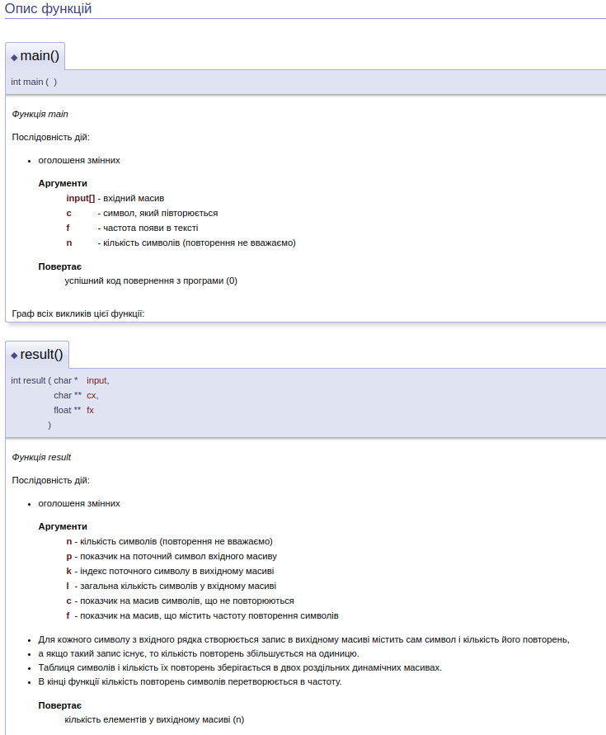
Рисунок 1 — Опис функціїї

2.5 Перевірка правильності роботи програми за допомогою Nemiver:
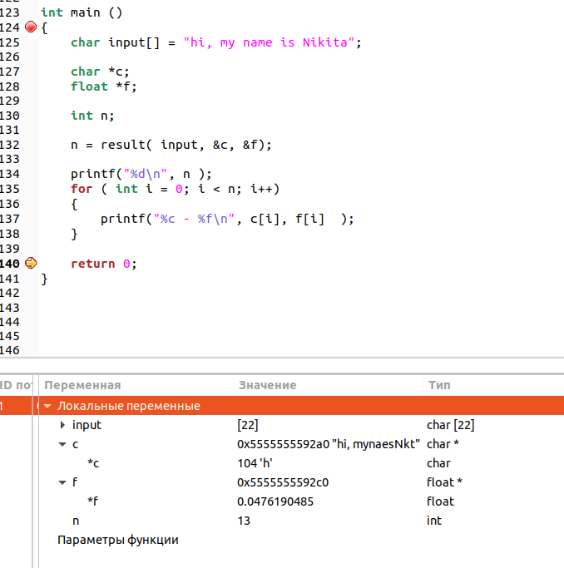
Рисунок 2 — Код у Nemiver.

2.6. Блок-схема моєї програми виглядає наступним чином:
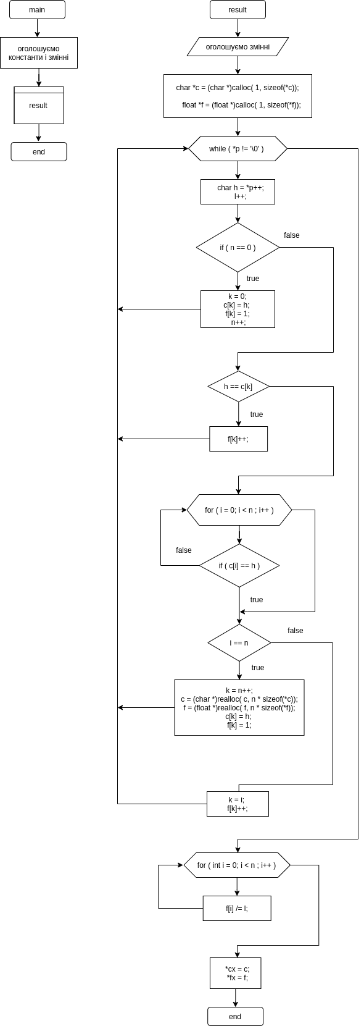

Рисунок 3 — Блок-схема
Висновок:
Я створив програму, яка обчисляє для тексту частотну таблицю

Контрольні питання:
1. За допомогою функції strcat.
2. За допомогою функції strstr.
3. Масив символів. Кінцем строки вважається перший спеціальный нуль-термінатор.
4. За допомогою функції strcmp.
5. За допомогою функції strcpy.

